Výroková část změny:

- základní údaje

Číslo změny: Z 2747 / 00
Městská část: Praha - Benice, Praha 22, Praha - Křeslice, Praha - Újezd
Katastrální území: Benice, Pitkovice, Křeslice, Újezd, Uhříněves
Parcelní číslo:

Hlavní cíl změny: Výstavba části přiváděcího vodovodního řadu DN 800, který je veden z vodojemu Jesenice II do jihovýchodní části Prahy.

Vyhlášení VPS.

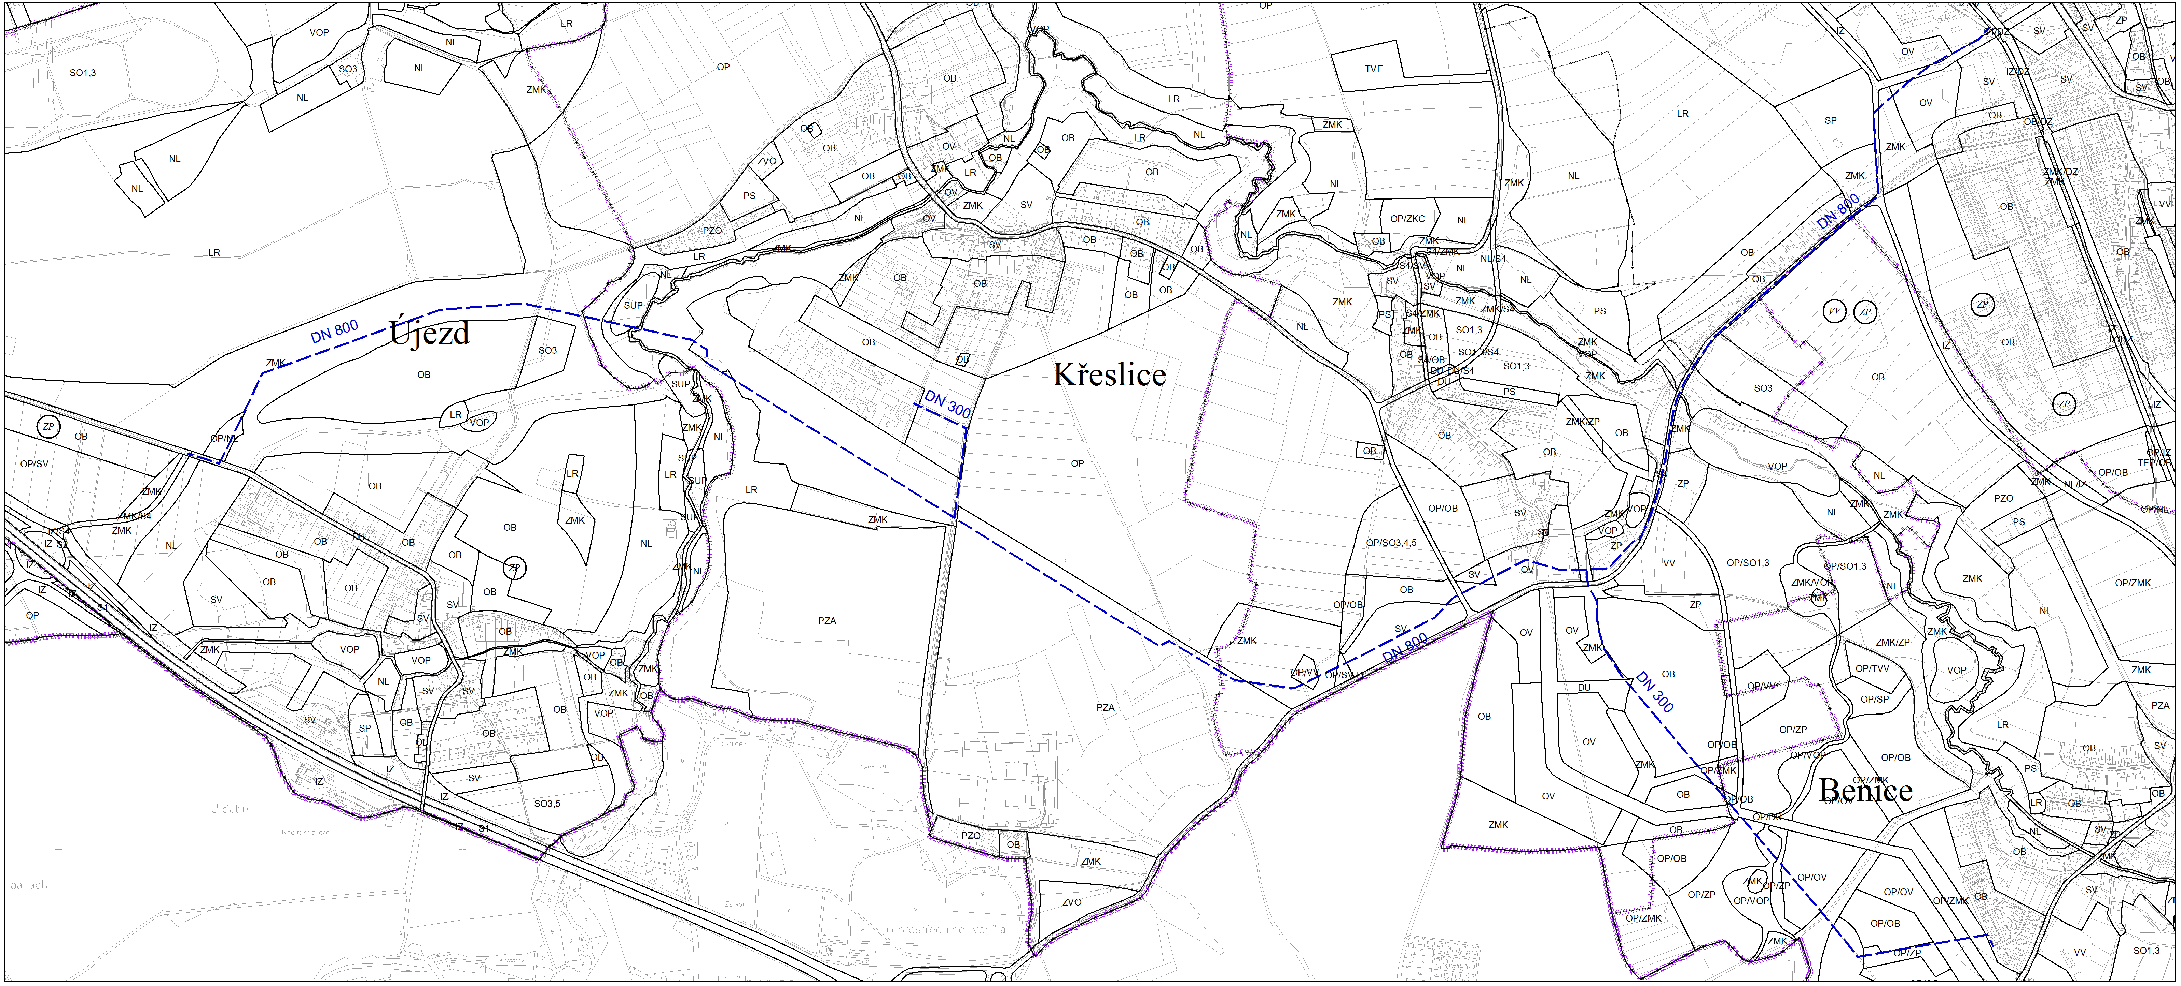

návrh řešení změny

Urbanistická koncepce a funkční systémy

Předmětem změny je nahrazení (změna) průběhu části trasy navrhovaného vodovodního přivaděče DN 800 od ulice Formanská v k. ú. Újezd a dále jeho trasování v k. ú. Křeslice, v k. ú. Pitkovice a k. ú. Benice až do ulice Františka Diviše v k. ú. Uhříněves.
Od Formanské ulice bude tento řad navazovat na nový plánovaný přivaděč DN 1000 z vodojemu Jesenice II a zatím bude řad DN 800 dočasně napojen na řad DN 300, který se nachází ve Formanské ulici. Odbočka DN 300 z vodovodního řadu DN 800 v k. ú. Křeslice se napojí na vodovod v Mátové ulici. Pro odbočující řad DN 300, určený pro zásobení vodou Benic, nahrazující v územním plánu v jiné trase vymezený řad DN 600, bude osazena odbočka v ulici K dálnici za kruhovým objezdem. V k. ú. Uhříněves bude vodovodní řad DN 800 ukončen napojením na stávající řad DN 600 v ulici Františka Diviše.

V k. ú. Újezd je navrhovaná trasa vedena mimo zastavitelnou obytnou plochu jižně od Milíčovského lesa a severozápadně od ulice Josefa Bibrdlíka.
V k. ú. Křeslice je navržená trasa přivaděče situována k jižnímu okraji zástavby obce do volné krajiny. V k. ú. Pitkovice, k. ú. Benice a k. ú. Uhříněves procházejí dílčí části vodovodu ve výhledově zastavitelném nebo již zastavěném území.

Výstavbu vodovodního řadu je nutno zkoordinovat se současnými a navrhovanými vedeními technické infrastruktury, tj. současným VTL plynovodem 2xDN 500, současným vedením 1x400 kV a navrhovaným vedením 2x110 kV (včetně přeložky části trasy vedení 1x400 kV do souběhu s navrhovaným vedením 2x110 kV na k. ú. Újezd a Křeslice).

Změna nenavrhuje žádné změny funkčních ploch.

Změna nemá vliv na dopravní koncepci platného Územního plánu sídelního útvaru hl. m. Prahy. Výstavbu vodovodního řadu DN 800 bude nutné zkoordinovat s trasou nové železniční tratě Praha – Bystřice u Benešova, jejíž koridor je zakotven v Zásadách územního rozvoje hl. m. Prahy.

Vztah k zastavitelnému území

Navrhovaný vodovodní řad prochází v současně zastavěném i nezastavěném a zároveň zastavitelném i nezastavitelném území. Změnou nedojde k rozšíření zastavitelného ani nezastavitelného území.

ÚSES

Změna nevyvolává korekce v řešení ÚSES. Trasa vodovodního řadu ale kříží funkční regionální biokoridor vázaný na údolí Botiče, respektive na Pitkovický potok.

Vymezení ploch veřejně prospěšných staveb, asanací a asanačních úprav

Nemění se žádné stávající VPS.
Neruší se žádné stávající VPS.

Nově se vymezují VPS:
xx/TV/16 Benice - hlavní přiváděcí vodovodní řad DN 800 pro jihovýchodní část Prahy
xx/TV/31 Křeslice - hlavní přiváděcí vodovodní řad DN 800 pro jihovýchodní část Prahy
xx/TV/51 Uhříněves - hlavní přiváděcí vodovodní řad DN 800 pro jihovýchodní část Prahy
xx/TV/53 Újezd - hlavní přiváděcí vodovodní řad DN 800 pro jihovýchodní část Prahy

xy/TV/31 Křeslice - vodovodní řad DN 300 pro Křeslice

xz/TV/16 Benice - vodovodní řad DN 300 pro Benice
xz/TV/51 Uhříněves - vodovodní řad DN 300 pro Benice

Výčet pozemků nově dotčených veřejně prospěšnými stavbami:

Kód VPS | Katastrální území | Parcely
xx|TV|16 | Benice | 288
xx|TV|31 | Křeslice | 97/1,34
xx|TV|31 | Křeslice | 194/8,14,17
xx|TV|31 | Křeslice | 272/229,242
xx|TV|31 | Křeslice | 273/50,72,83,84,109,116
xx|TV|31 | Křeslice | 307/1,6
xx|TV|31 | Křeslice | 311/20,39
xx|TV|31 | Křeslice | 312
xx|TV|51 | Pitkovice | 1/1,6,22,23,33,37  7/1,4,5
xx|TV|51 | Pitkovice | 108/14,19
xx|TV|51 | Pitkovice | 203/1
xx|TV|51 | Pitkovice | 204/1  218/2
xx|TV|51 | Pitkovice | 222/25,31  223
xx|TV|51 | Pitkovice | 227
xx|TV|51 | Pitkovice | 230/1,2
xx|TV|51 | Pitkovice | 238/2,65,66,68,69,83,82,84,85,86,87,108
xx|TV|51 | Uhříněves | 285/2  288  1900/1,42,99,117,135,140,150,152
xx|TV|51 | Uhříněves | 1997/1,2,5  1999/2,5  2171  2172
xx|TV|51 | Uhříněves | 2173
xx|TV|51 | Uhříněves | 2176/1
xx|TV|51 | Uhříněves | 2275/16,21,6
xx|TV|53 | Újezd | 211/1
xx|TV|53 | Újezd | 213/1,21
xx|TV|53 | Újezd | 284/1,7
xx|TV|53 | Újezd | 665/1,2,5,7,8
xy|TV|31 | Křeslice | 97/1,18
xy|TV|31 | Křeslice | 272/48,153,159
xz|TV|16 | Benice | 252/1,5,6  253/1
xz|TV|16 | Benice | 256
xz|TV|16 | Benice | 257/1
xz|TV|16 | Benice | 260/1
xz|TV|51 | Pitkovice | 3/2
xz|TV|51 | Pitkovice | 219/2,62,168
xz|TV|51 | Pitkovice | 222/19,28,31,32
xz|TV|51 | Pitkovice | 227

Výměry měněných ploch dle jejich funkčního využití

Změna nenavrhuje žádné změny funkčních ploch.

Délka nově navržených řadů a zároveň VPS:

Číslo VPS | Název VPS | Délka v m
xx/TV/16 Benice - hlavní přiváděcí vodovodní řad DN 800 pro jihovýchodní část Prahy 300
xx/TV/31 Křeslice - hlavní přiváděcí vodovodní řad DN 800 pro jihovýchodní část Prahy 1849
xx/TV/51 Uhříněves - hlavní přiváděcí vodovodní řad DN 800 pro jihovýchodní část Prahy 2513
xx/TV/53 Újezd - hlavní přiváděcí vodovodní řad DN 800 pro jihovýchodní část Prahy 1161
xy/TV/31 Křeslice - vodovodní řad DN 300 pro Křeslice 370
xz/TV/16 Benice - vodovodní řad DN 300 pro Benice 871
xz/TV/51 Uhříněves - vodovodní řad DN 300 pro Benice 686

návrh na vymezení závazné části formou regulativů

Regulativy funkčního a prostorového uspořádání území jsou uvedeny v opatření obecné povahy č. 6/2009, kterým byla vydána změna Z1000/00 Územního plánu sídelního útvaru hl. m. Prahy.

Změna se týká výkresů:

č. 9 Vodní hospodářství a odpady,
č. 25 Veřejně prospěšné stavby.

